Thermographie extérieure :

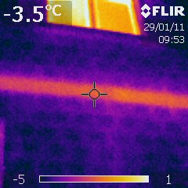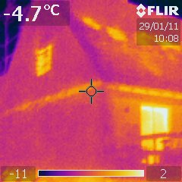

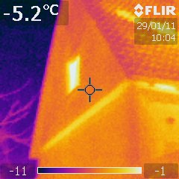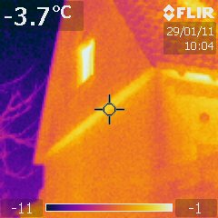

Les prises de vue extérieures mettent en évidence le pont thermique horizontal créé par la dalle séparant le rez-de-chaussée de l’étage.

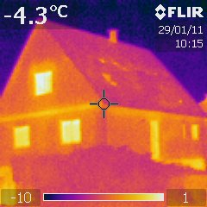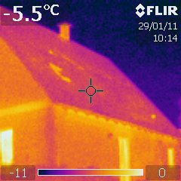

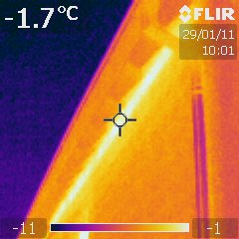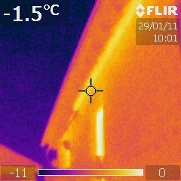

Le pont thermique repéré est continu tout autour de la maison et repérable au niveau de la corniche.

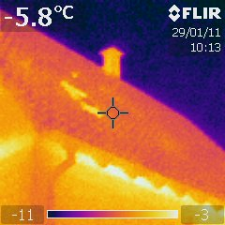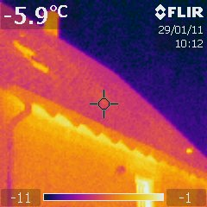

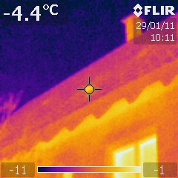

L’étude thermographique ne permet pas de distinguer de ponts thermiques au niveau des jonctions des murs et cloisons verticaux intérieurs avec les façades. Seul le pont thermique horizontal apparaît comme significativement déperditif.

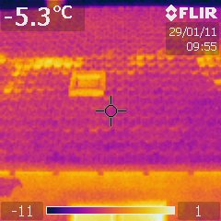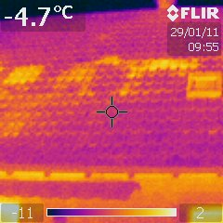

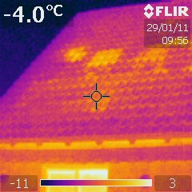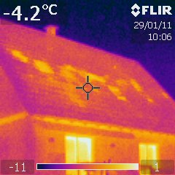

La toiture laisse apparaître de nombreuses surfaces déperditives inégalement réparties qui semblent être dues à l’usure du matériau d’isolation.

Thermographie intérieure :

Rez-de-chaussée :

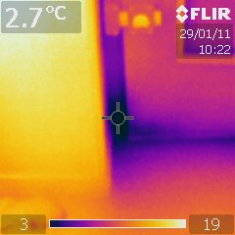

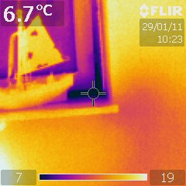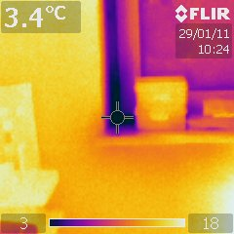

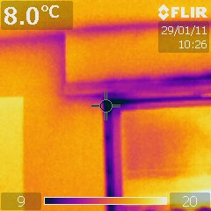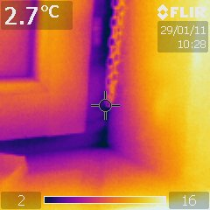

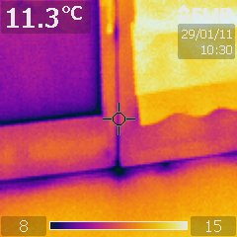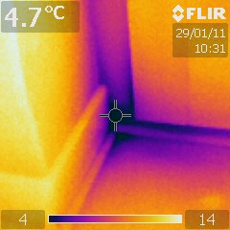

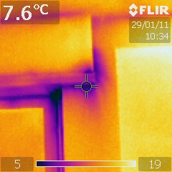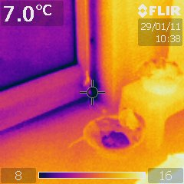

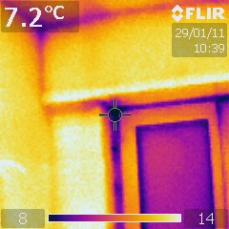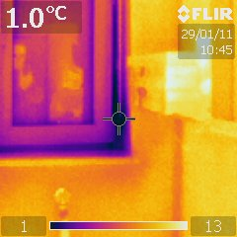

Les déperditions thermiques au niveau des baies (fenêtres et porte-fenêtres) sont localisées principalement au niveau des jonctions dormant/mur et dans une moindre mesure au niveau des jonctions dormant/ouvrant.

Etage :

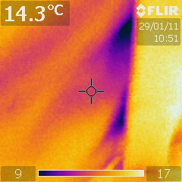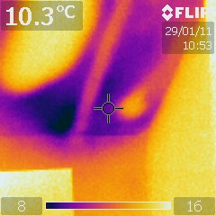

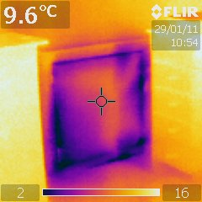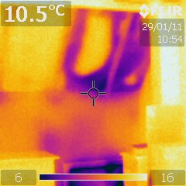

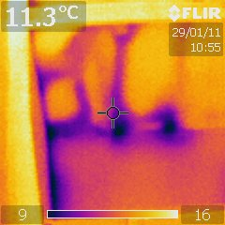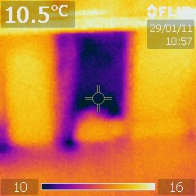

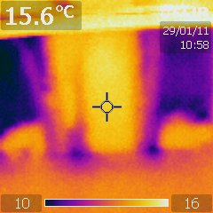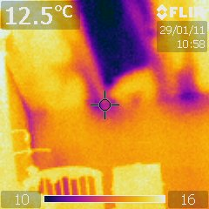

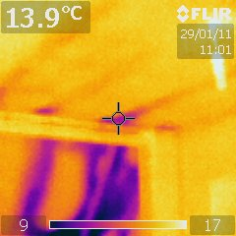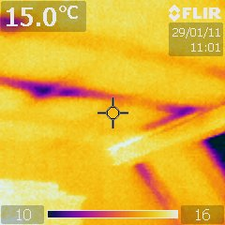

L’étude des surfaces déperditives à l’étage (rampants et plancher haut donnant sur combles non aménagés et non chauffés) met en évidence l’usure avancée du matériau d’isolation : tassement et glissement de couches entières d’isolant.

Conclusion :

Les principales déperditions d’une maison se faisant par la toiture, et vu l’usure constatée de l’isolant au niveau des rampants et des combles, la priorité en terme d’efficacité thermique est la rénovation de l’isolation des rampants.

Idéalement, l’isolation pourrait être envisagée jusqu’à la panne faîtière et mise en œuvre par le procédé dit « sarking ».

Dans un deuxième temps, on peut envisager le changement des fenêtres par des fenêtres plus performantes, ce qui aurait aussi l’avantage de remédier aux déperditions occasionnées au niveau des jonctions mur/dormant.

Enfin, une isolation par l’extérieur permettrait d’annuler les déperditions dues au pont thermique créé par la jonction dalle/façade.

